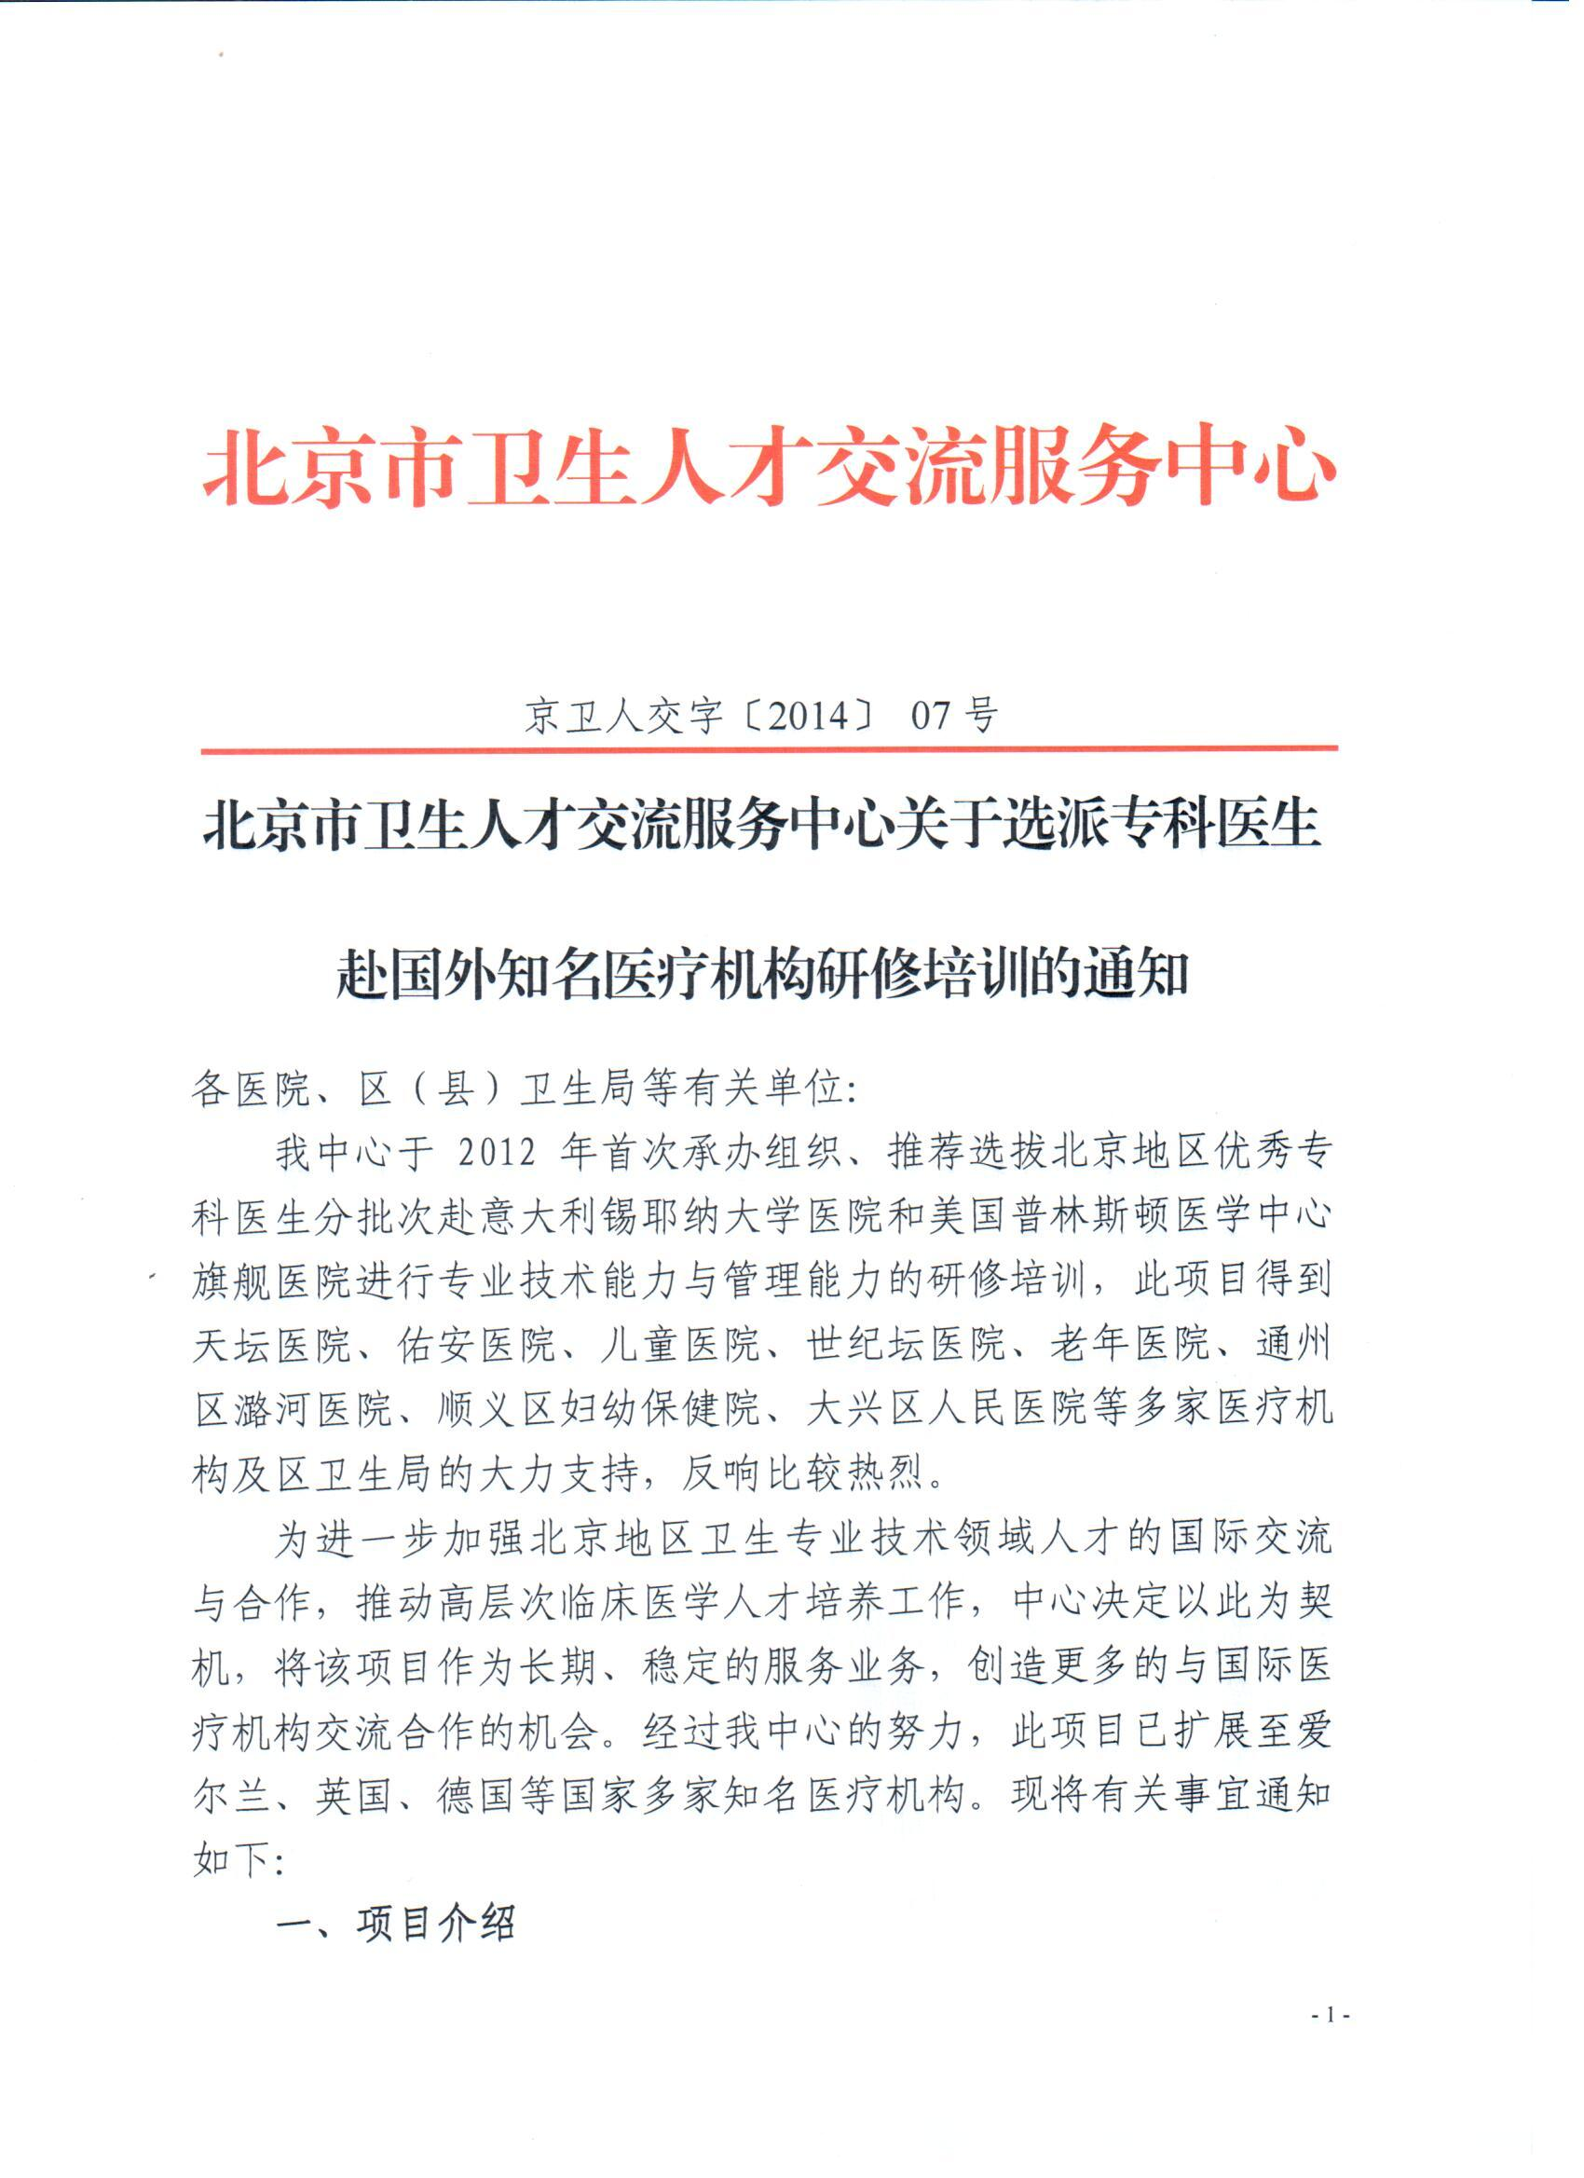
包括意大利进修项目、美国进修项目、爱尔兰进修项目、英国进修项目和德国进修项目。（项目具体培训内容见附件1）
二、报名条件
1. 热爱祖国，有良好的职业道德，有较强的事业心和责任感。
2.国家临床重点专科建设项目科室或省“十二五”临床重点专科、培育专科、特色专科科室骨干医师；市卫生局学术和技术带头人及后备人选。
3.具有中级及以上职称，年龄30-50岁之间。
4.具备较好的医学英语基础，听说能力强，能进行有效的专业沟通和交流。
5.身心健康，适应能力强，能较快适应国外生活及工作。
三、推荐名额
国家临床重点专科建设项目科室和“十二五”临床重点专科科室不超过2人、“十二五”临床培育专科、特色专科科室1人，北京市卫生局学术和技术带头人及后备人选报名不受名额限制。
四、培训时间
全年共4期，每期时间为三个月。
五、培训人数
每期20--30名学员。
六、培训费用
总计56800元人民币/人，包含国内行前会食宿，国外进修期间的食宿、市内交通、临床进修等费用。
学员的国内国际交通费、保险费及签证费自理。
七、报名方式
1.报名人员填写专科医生国际研修项目报名表（见附件2)及英文简历（见附件3)。
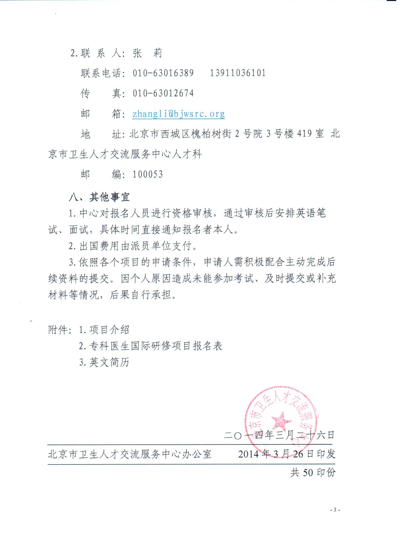
附件1
项目介绍
项目一、意大利进修项目
根据工作安排，2014年－2015年专科医生赴意大利进修项目招生计划如下：
(一）培训机构、专业
培训机构 | 进修专业
锡耶纳大学医院 | 呼吸内科、内分泌科、神经内外科、 消化科、心内科、重症医学、肾内科、 血液科、检验科、泌尿外科、脑外科、  器官移植、肿瘤科、整形外科、心胸外科、创伤科、普内外科、妇产科、 儿科、骨科、急诊科、口腔科、皮肤 与性病科、耳鼻喉科、精神卫生科、 病理科、感染科、麻醉科、药剂科、 新生儿科、心血管、护理、眼科等
佛罗伦萨卫生署下属多家医院
里米尼地区下属多家医院 | 心内科、新生儿科、腹腔镜、妇产科、 肩肘外科等
(二）培训内容：根据每位学员的专业背景安排到相应科室由带教老师制定出详细的培训计划，进行临床观摩和实践操作，并可组织学员到不同医院或科室参观，学习意大利先进卫生医疗服务体系、临床医疗诊断技术和管理规范。
项目二、美国进修项目
根据工作安排，2014年－2015年专科医生赴美国普林斯顿进修项目招生计划如下：
(一）培训内容：在病房学习了解心血管介入技术操作与管理的同时，将有机会参与部分课题研究，以提高心血管专科医生的创新能力和科研水平。
(二）培训专业：心血管介入
项目三、爱尔兰进修项目
根据工作安排，2014年－2015年专科医生赴爱尔兰进修项目招生计划如下：
（一）培训内容：针对每位学员的专业由具体的带教老师制定详细的进修计划。学员可以在医院观摩了解实际操作与管理，学习当今前沿临床诊疗技术与管理规范。
（二）培训专业：神经外科、泌尿外科、心脏科、普外科、骨科、眼科、肿瘤科、胸外科等。
项目四、英国进修项目
根据工作安排，2014－2015年专科医生赴英国进修项目招生计划如下：
（一）培训内容：根据每位学员专业安排到相应的科室由老师制定详细研修计划，在医院病房进行临床观摩和实践操作，学习英国的先进医疗技术和管理规范。
（二）培训专业：眼科、外科、儿科、急救、创伤等临床各个专业。
项目五、德国进修项目
根据工作安排，2014－2015年专科医生赴英国进修项目招生计划如下：
（一）培训机构、专业：
德国培训机构 | 进修专业
帕达博恩约瑟夫基金会兄弟医院 | 普通外科、泌尿外科、放射科、心内科。
福音约翰内斯基金会医院 | 内科（重点：心脏起搏器植入和血管病学）
比勒费尔德城市医院 | 普通外科、妇产科、心导管（心脏病）、骨科、肛肠科。
比勒费尔德基督教医院 | 泌尿科、心血管、儿科、神经外科、心理医学和心理疗法科（要求德语）  胸外科、普外科、运动医学、手外科、小儿外科、内分泌科、妇科、创伤科等。
北莱茵-威斯特法伦州心脏和糖尿病中心 | 心脏外科等
利普医院 | 心内科、普外科等临床各科室
（二）培训内容：
针对每位医生的专业由具体的带教老师制定详细的进修计划。学员可以在医院观摩了解实际操作与管理，学习当今前沿临床诊疗技术与管理规范。

附件2
专科医生国际研修项目报名表
姓 名 |  | 性 别 |  |  |  | 照  片  （必须提供）
出生年月日 |  | 政治面貌 |  |  |  | 照  片  （必须提供）
所在单位 |  | 所在科室 |  |  |  | 照  片  （必须提供）
单位负责人 |  |  | 负责人电话
单位地址 |  |  | 邮 编
联系电话 |  |  | 电子邮件
手 机 |  |  | 传 真
身份证号码 |  |  | 职 称
护 照 号及有效期
拟进修国家
拟进修专业
拟进修时间
目前的科研课题或拟开展的国际合作课题研究等内容：

教育及工作经历（具体）：

附件3
Resume
Personal Information
Name / Gender
Date of Birth
（D/M/Y）
Passport Number
Current Visa Status |  | No, I do not possess visa at the moment  Yes, I have Chinese Visa.  Type of Visa:  Valid until: ______________
specialty
E-mail address
Hospital |  |  |  |  | Department
Current Address |  |  |  |  | Postcode
Title
Expecting Professional Department in Hospital
1.
2.
3.
4.
Work Experience
Date(y/m) | Hospital |  | Department | Position |  | Remarks
Skills Description（1.Current activity in your hospital and every department you would like to attend：（According to what you expect to learn in foreign hospital: specific techniques, operation, treatment, diseases, outpatient service, etc.）; 2.Publication and research focus.）

